Вплив сільського господарства на навколишнє середовище

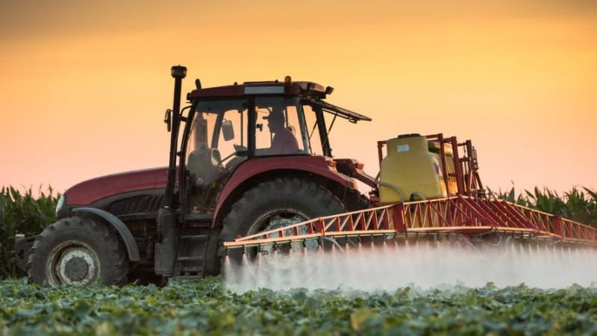
Сільське господарство – одна з найголовніших галузей матеріального виробництва, що забезпечує людство продуктами харчування, а промисловість – сировиною.
Вплив клімату на сільське господарство очевидний. Однак сільське господарство, яке часто потерпає від зміни клімату, одночасно є джерелом викидів парникових газів, а отже однією із причин цієї зміни.
Агропромислове виробництво є одним із найвідчайдушніх чинників впливу на довкілля. Деякі вчені навіть віддають йому першість за рівнем антропогенного навантаження. Це пов’язано , насамперед із територіальною поширеністю його ланок, особливо сільського господарства. Крім того, екологічна безпечність продукції аграрної сфери є запорукою здоров’я нації і навпаки, її забруднення несе в собі вкрай тяжкі наслідки й ризики для здоров’я людини. У ХХ ст. вплив агропромислового виробництва на довкілля посилився з інтенсифікацією сільськогосподарського виробництва, а саме: механізацією багатьох процесів, надмірною розораністю території та глибокою оранкою, хімізацією, меліорацією, високою концентрацією виробництва тощо. Тому проблема екології сільського господарства в нашій країні є дуже важливою.
Деградація та забруднення навколишнього природного середовища – це наслідки надмірного замучення ресурсів до використання в аграрній сфері, зростання земельних ресурсів до використання в аграрній сфері, зростання антропогенних навантажень до критичних рівнів, порушення екологічно допустимих співвідношень між первісною природою і сільськогосподарськими угіддями тощо. Вони у свою чергу, здебільшого зумовлені недосконалою концентрацією антропогенного сектору, енерго- і ресурсномісткою моделлю ведення аграрного виробництва.
Головною екологічною небезпекою в майбутньому є збільшення генетичного фонду рослин та тварин. Вона викликана впровадженням монокультур, зведенням тропічних лісів, урбанізацією, будівництвом великих водосховищ та інші.
Гонитва за максимальними врожаями, порушення правил агротехніки, застосування важких сільськогосподарських машин, неправильна меліорація, перевапасання худоби ведуть до втрати основного багатства людства - родючих грунтів.
Дуже серйозна проблема – перехімізація сільського господарства. Засвоєння хімічних поживних речовин, що міститься в мінеральних добривах, культурними рослинами в середньому не перевищує 40%. Інші ж 60% вимиваються з грунту, надходять до водоймищ і є джерелом їх небезпечного забруднення.
Надмірне використання азотних мінеральних добрив викликає небезпечне збільшення в харчових продуктах нітратів і викликає цим небезпечні захворювання. Мінеральні добрива, пестициди, антибіотики, гормони, стимулятори і інгібітори розвитку, кормові дріжджі – врешті-решт потрапляють в організм людини і загрожують не лише нам, а й нашим нащадкам. Комахи й інші шкідники швидко звикають до хімічних засобів боротьби з ними, з’являються різновиди шкідників, на яких отрута вже не діє. Постає необхідність застосування нових, більш отруйних засобів.

Виробництво сільськогосподарської продукції призводить до викидів трьох парникових газів: вуглекислого газу, метану та оксиду азоту. На сільське господарство припадає майже половина світового обсягу викидів двох найбільш потужних парникових газів після вуглекислого оксиду азоту і метану. Оксид азот утворюється при мікробіологічних і хімічних перетвореннях органічної речовини, як в окислювальних так і відновлювальних реакціях. Обсяг викидів залежить від типу грунтів, вологості, температури і системи обробітку грунту. Метан утворюється результаті переробки мікробами в анаеробних умовах органічної речовини в травному тракті жуйних та інших тварин, при зберіганні органічних добрив, а також при всіх перетворювальних процесах в умовах браку кисню у повітрі.
Сільське господарство також значно впливає на накопичення вуглецю в грунті та викиди вуглекислого газу в результаті зміни землекористування. Наприклад, переведення лісових угідь в сільськогосподарське використання, виснаження органічної складової грунту на орних землях та пасовищах.
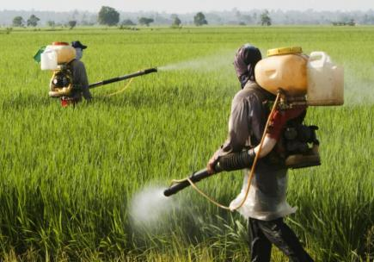
З розвитком сільського господарства значно зросли і об’єми використання синтетичних пестицидів, добрив та інших речовин, які потрапляють у водоносні горизонти і завдають серйозних збитків екології. Встановлено, що найпоширенішими хімічними забруднювачами, виявленими в підземних водах по всьому світу, є сільськогосподарські нітрати.
Сільськогосподарське виробництво разом із підприємствами промисловості безпосередньо впливає на стан здоров’я та тривалість життя людей. Існує певний взаємозв’язок між природним приростом населення й коефіцієнтом смертності, з одного боку, та рівнем сільськогосподарського освоєння територій, розораністю угідь, внесенням мінеральних добрив, використанням пестицидів і викидами забруднюючих речовин – з іншого.
Земельний фонд України становить 60,4 млн га. Інтенсифікація землеробства, збільшення техногенного навантаження на земельні ресурси, безконтрольне застосування засобів хімізації в умовах низької техногенної культури й інші впливи призводять до погіршення якості грунтів, зниження її родючості. Надзвичайно небезпечним для навколишнього середовища є сільськогосподарське використання схилів під ріллю. Вони належать до тектонічно рухомих зон земної кори, де найбільше виявляються небезпечні геологічні процеси та існує безпосередній зв'язок між поверхневими й підземними водами, що на схилах найчастіше забруднюються пестицидами та іншими шкідливими речовинами. В умовах сільськогосподарського використання схили перестають виконувати функцію захисту водних басейнів від поверхневого, грунтового й підземного стоку біогенних елементів.
Обов’язковою умовою екологізації сільського господарства є еволюційний перехід до прогресивної системи біосферо захисного землекористування, адаптованого до умов навколишнього середовища. Сучасна система землеробства не повною мірою відповідає новим екологічним вимогам, оскільки вона:
- передбачає перетворення ландшафтів на основі осушення й зрошення, що призводить до значення негативних екологічних наслідків;
- орієнтує на максимальне залучення у сільськогосподарський оборот, що призводить до їх погіршення;
- передбачає застосування високих доз мінеральних добрив і пестицидів;
- сприяє використанню інтенсивних технологій вирощування;
- сільськогосподарських культур, що посилює деградацію земель, тощо.
Ставлення людини до природи нині набуває такого ж морального значення, як і ставлення людини до людини. Без сумніву, розвиватися до етичних ідеалів добре – це необхідна передумова збереження й утворення життя на Землі. Саме на цих засадах повинне формуватися нове розуміння світу, головним орієнтиром якого має стати усвідомлення того, що людина включена в єдину глобальну екологічну систему, вона живе не лише в соціальну, але й у природному контексті: розуміння того, що людство – не власник природи, а один із членів природного співтовариства, і в цьому відношенні не має привілеїв.

